# Документация по использованию умных очков Moverio BT-35E

Шадринск, 2023

Оглавление

Документация по использованию умных очков Moverio BT-35E 1

Введение 3

Рекомендуемые системные требования 4

Необходимое техническое обеспечение 5

Необходимое программное обеспечение 6

Примеры программ 7

Список источников 9

Введение

Модель очков Epson Moverio BT-35E создана для использования в качестве «монитора» или дублирующего дисплея и подключается непосредственно к источнику сигнала по HDMI и USB-C. Операционная система отсутствует. Очки соединены только с интерфейсным блоком. Они не работают без подключения к ПК или телефону.

Для кого и для чего:

* **Техническая поддержка.** Можно выводить информацию (инструкции и руководства) в виде трёхмерной анимации, видео, аудио, фотографий, картинок или графиков. Камеру, встроенную в очки, можно использовать для распознавания образов, чтения штрих-кодов или номеров, чтобы проводить удобную инвентаризацию или наглядно демонстрировать, к примеру, этапы монтажа.
* **Здравоохранение.** Epson Moverio BT-35E могут использоваться для дублирования показаний с монитора пациента. Не спуская глаз с обследуемого, врач сможет видеть данные о состоянии на дисплеях видеоочков. А возможно и наоборот. Например, дать очки пациенту стоматологии – посмотрит кино пока врач занят.
* **Коммерческие дроны.** По-прежнему видеоочки Epson Moverio BT-35E могут выступать в качестве устройства FPV (First person view) 4 Pro, равно как и в роли к дисплея с видом «от первого лица». Т.е. как второй FPV-дисплей для контроллеров с основным экраном и выходом HDMI на вспомогательный. И такое бывает, да.

Рекомендуемые системные требования

* Компьютер с Windows (Windows 10) / Android с поддержкой SDK

Необходимое техническое обеспечение

Для получения полного функционала использования очков, на компьютере необходим порт Type-С для передачи данных с датчиков. Полный список необходимого оборудования для ПК:

* Компьютер с Windows (Windows 10)
* BT-35E
* Блок интерфейса
* Кабель USB Type-C папа-папа
* Кабель для подключения Смарт-очков
* Кабель HDMI папа-папа для вывода изображения с экрана
* Кабель питания Micro-B (опционально, так как питание может идти по Type-C)

Полный список необходимого оборудования для Android:

* Телефон или планшет на Android с поддержкой SDK
* BT-35E
* Блок интерфейса
* Кабель USB Type-C папа-папа
* Кабель для подключения Смарт-очков

Необходимое программное обеспечение

Ниже приведены шаги, необходимые для разработки приложений BT-35E для Windows для Moverio.

**Установить Windows SDK**

<https://developer.microsoft.com/ru-ru/windows/downloads/windows-sdk/>

**Установите Visual Studio 2019/2022**

<https://visualstudio.microsoft.com/ru/vs/>

**Выберите рабочую нагрузку**

Запустите программу установки Visual Studio и выберите "Разработка на универсальной платформе Windows", "Разработка на десктопах .NET" и "Разработка на десктопах с C ++" на экране рабочей нагрузки и установите.

Для работы с Moverio на Android необходимо скачать Android Studio.

Подробная инструкция - <https://tech.moverio.epson.com/en/basic_function_sdk/developers_guide/developing_android_apps.html>

Так же существует мобильное приложение для управления очками( не поддерживает данную версию гарнитуры).

На BT-35E должна быть установлена последняя версия ПО V1.2.0

Ссылка для скачивания с инструкцией: <https://tech.moverio.epson.com/en/software_updates/bt-35e/release_note/>

Примеры программ

Для управления функционалом Смарт-очков разработчиками были созданы примеры проектов, которые позволяют регулировать яркость дисплея, переключать режим 2D/3D, передача данных с датчиков. В настоящий момент проекты на официальном сайте не подходят под данную версию очков. Рабочие версии можно скачать через WebArchive (см. Список Источников). Данные программы написаны на языке C# с использование форм XML.

Принцип работы – пользователь посылает Специальные команды через форму (рис. 1) с помощью System.IO.Ports.SerialPort - стандартный API доступа к COM-порту Windows.

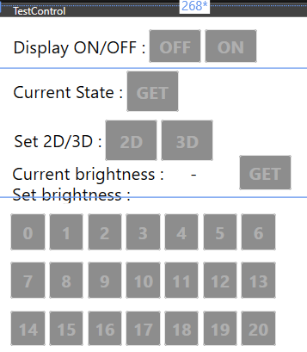

Рисунок 1 – форма программы

Для создания своих программ на основе уже готовых необходимо работать лишь с 3 файлами (PROJECT – название вашего проекта):

* PROJECT\MainWindow.xaml – форма пользователя
* PROJECT\MainWindow.xaml\MainWindow.xaml.cs – функциональная часть формы которая общается с основной программой
* PROJECT\Communications\PROJECT.cs – основная программа в которой прописан весь функционал и которая посылает специальные команды на очки

Неполный список команд, поддерживаемых BT-35e:

* Setbright х, где х 0-20, 50(AUTO) – задать яркость дисплея
* Getbright – получить значение яркости дисплея
* Setmute 0/1 – вкл/выкл дисплея
* Getsystemstat – получить состояние системы (возвращаемые значения не достоверны) (Рис. 2)

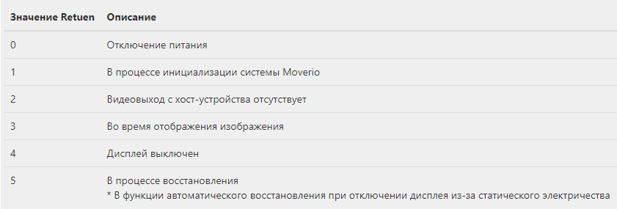

Рисунок 2 – возвращаемые значения

* set2d3d 0/1 – включить режим 2D/3D

Примеры программ были загружены на GitHub

Список источников

**Руководство разработчика для Android и Windows -** <https://tech.moverio.epson.com/en/basic_function_sdk/>

**Статья на habr про Epson Moverio BT-35E -** <https://habr.com/ru/companies/epson/articles/438228/>

**Гайд для пользователя на русском -** <https://download3.ebz.epson.net/dsc/f/03/00/13/39/00/7fac14106cf3d58bcf30c58d8f811241c9c1125d/UsersGuide_BT35E_RU.pdf>

**Webarchive -** <https://web.archive.org/web/20220706165713/https://tech.moverio.epson.com/en/bt-35e/developers_guide/>

**Поддерживаемый функционал** - <https://tech.moverio.epson.com/en/basic_function_sdk/developers_guide/appendix.html>

Ссылка на Git - …